Как подать декларацию
3-НДФЛ через личный кабинет налогоплательщика на сайте ФНС России?

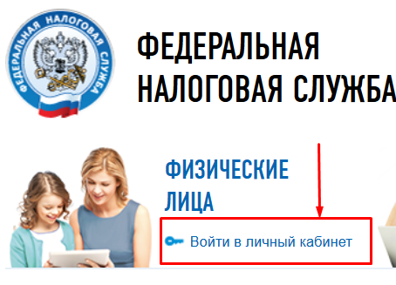

Для начала Вам необходимо зайти на сайт Федеральной налоговой службы РФ (nalog.ru) в свой Личный кабинет налогоплательщика. На открывшейся странице введите логин (Ваш ИНН), пароль и нажмите кнопку "Войти". В личном кабинете на верхней панели Вы увидите несколько пунктов меню. Вам необходимо нажать на пункт "Жизненные ", и в выпадающем меню выбрать "Подать декларацию 3-НДФЛ". Откроется экран «Налоговая декларация на доходы физических лиц»
Заполнение декларации онлайн
Нажать на кнопку «Заполнить новую декларацию онлайн» ();

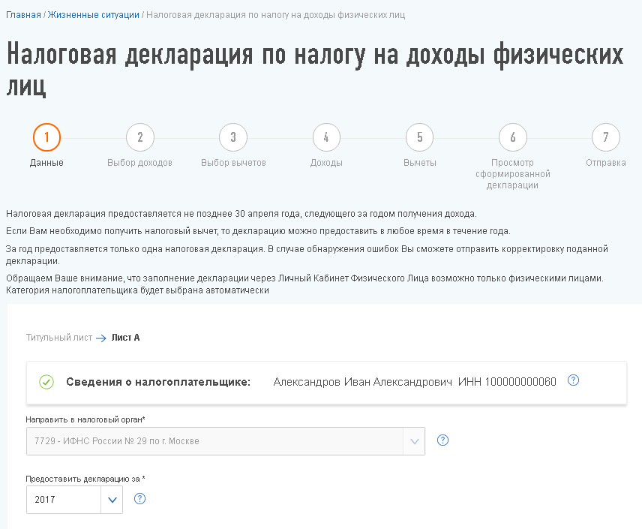
При подаче декларации необходимо наличие у пользователя сертификата ЭП. Если у пользователя отсутствует ЭП, при нажатии на кнопку на кнопку «Заполнить новую декларацию онлайн» откроется окно с сообщением о необходимости получения ключа ЭП и перенаправлении на страницу его получения
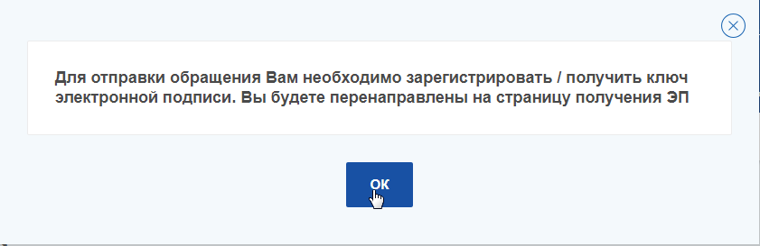
После закрытия окна (по кнопке 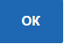 или иконке в правом верхнем углу окна) Вы будете перенаправлены на вкладку «Получить ЭП» экрана «Профиль»
Подача декларации 3-НДФЛ в Личном кабинете состоит из 7 этапов:
«Данные»,«Выбор доходов»,«Выбор вычетов»,«Доходы»,«Вычеты»,«Просмотр сформированной декларации»,«Отправка».
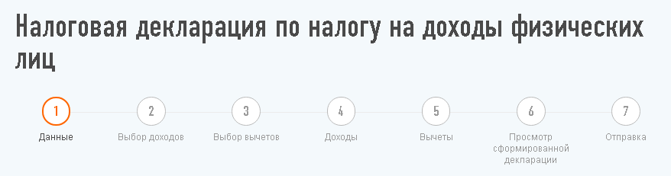
Расположенная рядом с каждым полем декларации иконка предназначена для просмотра всплывающих пояснений, при нажатии на данную иконку
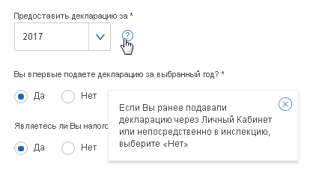
Для заполнения декларации необходимо на каждом шаге последовательно заполнить поля и нажать кнопку «Далее» () в правой нижней части экрана. Кнопка «Назад» () предназначена для возврата на предыдущий шаг экрана.
Далее на шаге «Просмотр сформированной декларации» необходимо проверить сформированное заявление и ввести пароль электронной подписи.
Чтобы выйти из заполнения декларации и вернуться к ее заполнению позже, следует нажать на кнопку «Выйти» () в нижнем левом углу экрана. Откроется окно, в котором требуется выбрать – сохранить изменения (кнопка «Нет») или выйти с сохранением изменений (кнопка «Да»).
".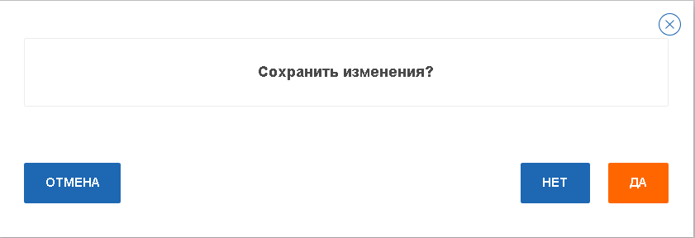
Чтобы сохранить декларацию и вернуться к ее заполнению позже, нажмите кнопку «Да» (). Декларация будет сохранена со статусом «Заполнение декларации не завершено» и доступно для редактирования на экране «Налоговая декларация на доходы физических лиц» .
Для отправки декларации в налоговый орган, следует нажать на кнопку «Подтвердить и отправить» (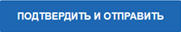) в нижнем правом углу экрана. Декларация будет отправлена в налоговый орган.

Подайте заявление на возврат налога
В течение 3 месяцев со дня подачи налоговой декларации 3-НДФЛ в личном кабинете должна появиться информация о переплате налога по НДФЛ
Экран «Распорядиться переплатой» предназначен для отправки в налоговый орган заявления о возврате или зачете излишне оплаченной суммы.
Переход к экрану «Распорядиться переплатой» осуществляется на экране «Переплата» (переход к просмотру переплаты доступен с экрана «Мои налоги») нажатием на кнопку «Распорядиться» (), либо с экрана «Жизненные ситуации).
Нажмите кнопку «Подтвердить» () для продолжения работы с экраном. Откроется вкладка «Распорядится остатком»
Заполните поля вкладки и нажмите кнопку «Подтвердить» ().Откроется экран подтверждения отправки заявления в налоговый орган. Ссылка «Сохранить в PDF» () предназначена для просмотра и сохранения сформированного заявления в PDF-формате. Если все указано верно, нажмите на кнопку «Отправить заявления» (). Сформированные заявления будет отправлены в налоговый орган.
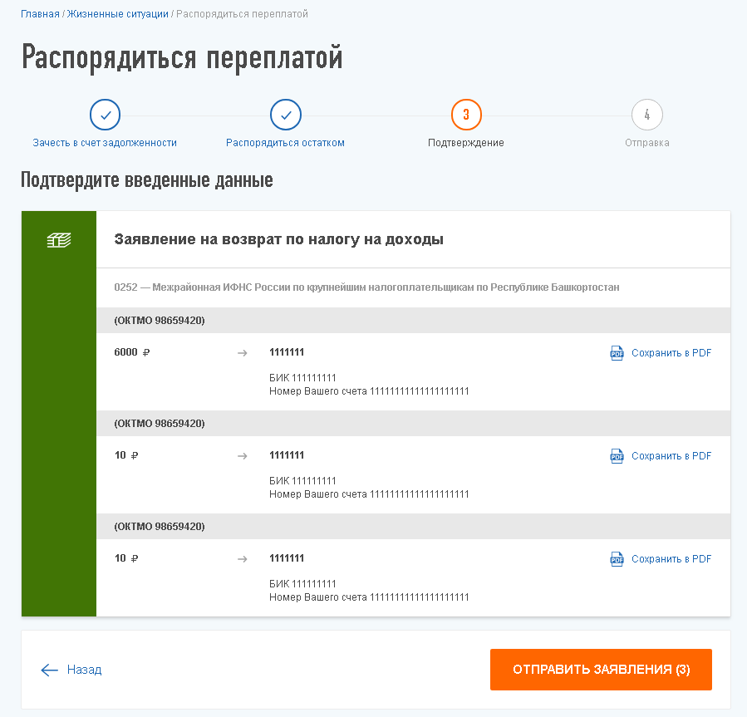
Заметка: Отправленные документы можно посмотреть в разделе «Профиль», вкладка «История действий».

